МИНИСТЕРСТВО НАУКИ И ВЫСШЕГО ОБРАЗОВАНИЯ РОССИЙСКОЙ ФЕДЕРАЦИИ
Федеральное государственное автономное образовательное учреждение высшего образования
«Национальный исследовательский ядерный университет «МИФИ»
Волгодонский инженерно-технический институт –
филиал федерального государственного автономного образовательного учреждения высшего
образования «Национальный исследовательский ядерный университет «МИФИ»
(ВИТИ НИЯУ МИФИ)

МЕТОДИЧЕСКИЕ УКАЗАНИЯ
ПО ОРГАНИЗАЦИИ САМОСТОЯТЕЛЬНОЙ РАБОТЫ ПО ДИСЦИПЛИНЕ

«Системный анализ и управление проектами»

Направление подготовки: 27.04.03 Системный анализ и управление

Уровень образования: магистратура

Волгодонск

Методические указания представляют собой выдержки из PMBOK Guide (Project Management Body of Knowledge) – Свод правил по управлению проектами

PMBOK определяет круг знаний, необходимых для эффективного управления проектами. Документ включает в себя процессы, охватывающие все стадии жизненного цикла проекта (инициация, планирование, исполнение, контроль и завершение). Он создавался как универсальный свод правил для управления любым проектом в любой отрасли.
PMBOK имеет наибольшее распространение в мире. Создатели стандарта - Американский институт управления проектами (PMI - Project Management Institute).

PMBOK включает следующие части процессов управления проектом:
- Управление интеграцией (Project Integration Management)
- Управление человеческими ресурсами (Project Human Resource Management)
- Управление затратами (Project Cost Management)
- Управление содержанием (Project Scope Management)
- Управление сроками (Project Time Management)
- Управление качеством (Project Quality Management)
- Управление коммуникациями (Project Communication Management)
- Управление рисками (Project Risk Management)
- Управление поставками и контрактами (Project Procurement And Contracts Management)

В данном пособии рассматриваются основные понятия и определения, связанные с проектной деятельностью, а также дается краткое описание основных этапов и процессов проекта. Более подробно с PMBOK можно ознакомиться, перейдя по следующей ссылке: http://www.pmguide.info/p/pmbok-guide-4ed.html

1. ОСНОВНЫЕ ПОНЯТИЯ И ОПРЕДЕЛЕНИЯ

1.1 Что такое проект?
Проект – это временное предприятие, предназначенное для создания уникальных продуктов, услуг или результатов. Временный характер проекта означает, что у любого проекта есть определенное начало и завершение. Завершение наступает, когда достигнуты цели проекта; или признано, что цели проекта не будут или не могут быть достигнуты; или исчезла необходимость в проекте. «Временный» не обязательно предполагает краткую длительность проекта. «Временный», как правило, не относится к создаваемому в ходе проекта продукту, услуге или результату. Большинство проектов предпринимается для достижения устойчивого, длительного результата. Так, результатом проекта по возведению монумента на центральной площади города станет монумент, который будет украшать город в течение столетий. Проекты также могут приводить к воздействиям на социальную, экономическую и экологическую среду, превышающим длительность самого проекта.
Каждый проект приводит к созданию уникального продукта, услуги или результата. Несмотря на то, что в результатах проекта могут присутствовать повторяющиеся элементы, их наличие не нарушает принципиальной уникальности работ по проекту. Например, офисные здания могут строиться из одинаковых материалов или одной и той же командой, но их местоположение может быть уникальным и отличаться архитектурой, обстоятельствами, подрядчиками и т. д.
Текущая деятельность, как правило, представляет собой повторяющийся процесс, поскольку выполняется в соответствии с существующими в организации процедурами. И, наоборот, по причине уникального характера проектов, возможна неопределенность в отношении продуктов, услуг или результатов, создаваемых в ходе проекта. Задачи по проекту могут быть новыми для команды проекта, что обусловливает необходимость более тщательного планирования, в отличие от рутинных работ. Кроме того, проекты предпринимаются на всех уровнях организации. В проекте может участвовать один человек, одно структурное подразделение или несколько структурных подразделений организации.
В результате проекта может получиться:
- продукт, представляющий собой элемент другого изделия или конечное изделие;
- способность предоставлять услуги (например, бизнес-функции, поддерживающие производство или дистрибуцию); или
- результаты, такие как последствия или документы (например, исследовательский проект производит данные, которые можно использовать для определения наличия тенденции или пользы какого-либо нового процесса для общества).
Примерами проектов могут служить, среди прочего:
- разработка нового продукта или услуги;
- осуществление изменений в структуре, кадрах и стиле организации;
- разработка или приобретение новой или усовершенствованной информационной системы;
- строительство здания или сооружения;
- внедрение новой процедуры или нового процесса на предприятии.

1.2 Что такое управление проектами?
Управление проектами – это приложение знаний, навыков, инструментов и методов к работам проекта для удовлетворения требований, предъявляемых к проекту. Управление проектами выполняется с помощью применения и интеграции логически сгруппированных 42 процессов управления проектами, объединенных в 5 групп процессов. Эти 5 групп процессов следующие:
- инициация;
- планирование;
- исполнение;
- мониторинг и управление;
- завершение.
В управление проектами, как правило, входит:
- определение требований;
- удовлетворение различных потребностей, решение проблем и удовлетворение ожиданий различных заинтересованных сторон проекта в ходе планирования и выполнения проекта;
- уравновешивание конкурирующих ограничений проекта, среди прочих:
- содержание;
- качество;
- расписание;
- бюджет;
- ресурсы;
- риски.
Каждый конкретный проект окажет влияние на ограничения, которым должен уделять внимание менеджер проекта.
Взаимоотношение между этими факторами таково, что если один из этих факторов изменится, то с большой долей вероятности будет затронут как минимум еще один фактор. Так, если сжимается расписание, то зачастую возникает необходимость увеличения бюджета и включения дополнительных ресурсов для выполнения одного и того же объема работ в более сжатые сроки. Если увеличение бюджета невозможно, может быть сокращено содержание или снижено качество для поставки продукта в более сжатые сроки в пределах установленного бюджета. Мнение заинтересованных сторон проекта по поводу того, какой из факторов более важный, могут разделяться, что приводит к повышению сложности проекта. Изменение требований, предъявляемых к проекту, может вызвать дополнительные риски. Команда проекта должна быть способна оценить ситуацию и уравновесить требования в целях достижения успеха проекта.
По причине возможного изменения план управления проектом носит итеративный характер и проходит через последовательную разработку на различных стадиях жизненного цикла проекта. Иными словами, по мере накопления более подробных и специфичных знаний можно перейти к детализации и улучшению плана. Последовательная разработка позволяет команде управления проектом осуществлять управление на более детальном уровне по мере развития проекта.

1.3 Связи между управлением проектами, управлением программами и управлением портфелями
В зрелых организациях, осуществляющих проектное управление, управление проектами существует в более широком контексте, который регулируется управлением программами и портфелями. На рис. 1.1 показано, что стратегии и приоритеты организации связаны между собой и имеют связи с портфелями и программами, а также между программами и отдельными проектами. Организационное планирование оказывает влияние на проекты посредством установления приоритетов проектов на основании рисков, финансирования и стратегического плана организации. Организационное планирование может направлять финансирование и поддержку составляющих проектов на основе категорий рисков, определенных направлений деятельности или общих типов проектов, таких как улучшение инфраструктуры или внутренних процессов.
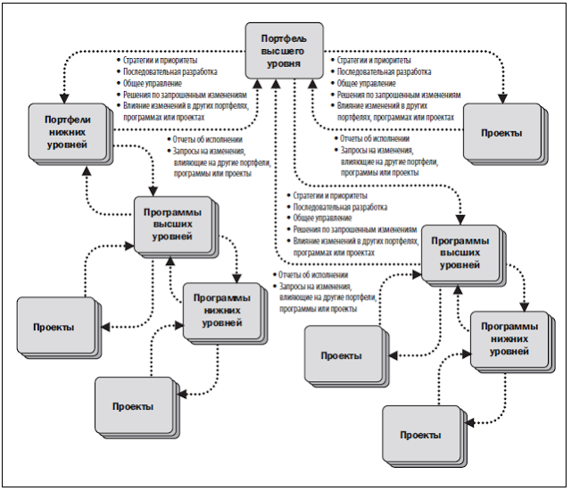
Рис. 1-1. Связи между управлением портфелями, управлением программами и управлением проектами

К проектам, программам и портфелям применяются различные подходы. Таблица 1.1 иллюстрирует сравнение срезов проектов, программ и портфелей в нескольких областях, включая изменение, лидерство, управление и т. д.

1.3.1 У правление портфелями
Портфель – это набор проектов или программ и других работ, объединенных вместе с целью эффективного управления данными работами для достижения стратегических целей. Проекты и программы портфеля не обязательно являются взаимозависимыми или напрямую связанными. Так, компания, занимающаяся инфраструктурными объектами, имеющая стратегическую цель"увеличить рентабельность инвестиций", может скомпоновать портфель, состоящий из разнообразных проектов в газо- и нефтедобывающей отрасли, энергетической отрасли, водоснабжении, проектов для дорожных, железнодорожных объектов и аэропортов. Из этого набора разнообразных проектов компания может выбрать ряд смежных проектов и включить их в одну программу. Например, все проекты по строительству объектов энергетической инфраструктуры могут быть сгруппированы в программе по развитию инфраструктуры энергетической отрасли. Аналогично, все проекты по строительству объектов инфраструктуры водоснабжения могут быть сгруппированы в программе по развитию инфраструктуры водоснабжения.
Управление портфелями относится к централизованному управлению одним или несколькими портфелями, что включает выявление, установление приоритетов, авторизацию, управление и контроль проектов, программ и других связанных работ с целью достижения определенных стратегических целей. Управление портфелями предусматривает обеспечение пересмотра проектов и программ с целью установления приоритетов при распределении ресурсов и соответствия портфеля стратегиям организации.
Таблица 1.1. Сравнительный обзор управления проектами, программами и портфелями
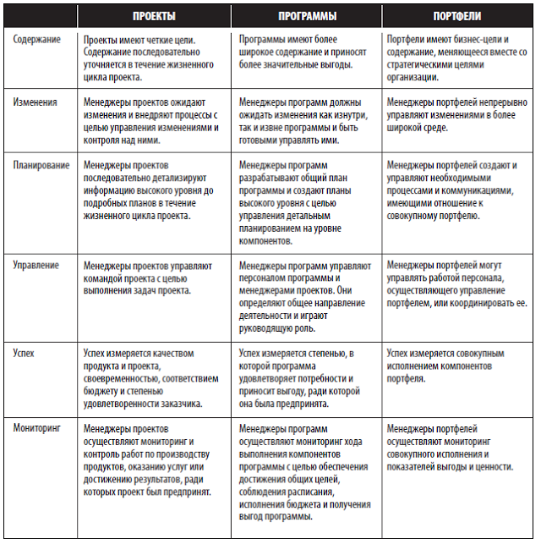

1.3.2 У правление программами
Программа – это ряд связанных друг с другом проектов, управление которыми координируется для достижения преимуществ и степени управляемости, недоступных при управлении ими по отдельности. Программы могут содержать элементы работ, имеющих к ним отношение, но лежащих за пределами содержания отдельных проектов программы. Проект может быть или не быть частью программы, но программа всегда содержит проекты.
Управление программой определяется как централизованное, скоординированное управление группой проектов для достижения стратегических целей и преимуществ программы. Проекты в рамках программ связаны посредством общего результата или совместных функциональных возможностей. Если связь между проектами заключается только в наличии общего клиента, продавца, технологии или ресурса, предпринимаемыми усилиями следует управлять как портфелем проектов, а не программой.
Управление программами уделяет основное внимание взаимозависимостям проектов и помогает определить оптимальный подход к их управлению. Действия, связанные с этими взаимозависимостями, могут включать:
- снятие ограничений по ресурсам и/или разрешение конфликтов, затрагивающих несколько проектов в рамках системы;
- согласование организационного/стратегического направления, затрагивающего цели и задачи проекта и программы; и
- решение вопросов и управление изменениями в рамках общей структуры управления.
В качестве примера программы можно привести новую спутниковую систему связи с проектами по созданию спутника и наземных станций спутниковой связи, по строительству каждой из них, по интеграции системы и запуску спутника.

1.3.3 Проекты и стратегическое планирование
Проекты зачастую используются как средство выполнения стратегического плана организации. Проекты, как правило, санкционируются в результате одного или нескольких из следующих стратегических соображений:
- требования рынка (например, автомобилестроительная компания санкционирует проект по изготовлению более экономичных автомобилей в ответ на нехватку бензина);
- стратегические возможности/нужды предприятия (например, тренинговая компания санкционирует проект по созданию нового курса обучения в целях увеличения прибыли);
- требования заказчика (например, электрическая компания санкционирует проект по строительству новой подстанции для электроснабжения нового промышленного района);
- технологический прогресс (например, производитель компьютерной техники санкционирует проект по разработке более быстродействующего, экономичного и компактного ноутбука с использованием достижений в технологии изготовления компьютерной памяти и электронных компонентов); и
- законодательные требования (например, производитель химических веществ санкционирует проект по разработке требований к обращению с новым токсичным материалом).
Проекты, входящие в программы или портфели, являются средствами достижения целей и задач организации, зачастую в контексте стратегического плана. Несмотря на то, что группа проектов в рамках программы может иметь отдельные преимущества, они могут также подкреплять преимущества программы, цели портфеля и стратегический план организации.
Организации управляют портфелями на основе стратегического плана, который может устанавливать иерархию портфеля, программы или включенных проектов. Одной из целей управления портфелем является максимальное увеличение ценности портфеля с помощью тщательного изучения элементов портфеля – намеченных для включения программ, проектов и других сопутствующих работ. Элементы, наименее соответствующие стратегическим задачам портфеля, могут быть исключены. Таким образом, стратегический план организации становится первичным фактором, управляющим инвестициями в проекты. В то же время, проекты обеспечивают программы и портфели обратной связью посредством отчетов о статусе и запросов на изменения, которые могут оказать влияние на другие проекты, программы или портфели. Потребности проектов, включая потребности в ресурсах, обобщаются и передаются на уровень портфеля, который, в свою очередь, задает направление организационного планирования.

1.3.4 Офис управления проектами
Офис управления проектами (Project Management Office, PMO) – это подразделение или организация, осуществляющее различные функции, относящиеся к централизации и координации управления проектами, входящими в его сферу ответственности. Сфера ответственности офиса управления проектами может варьироваться от оказания поддержки в управлении проектами до прямого управления проектом.
Проекты, поддерживаемые или управляемые PMO, могут быть несвязанными, но управляться в совокупности. Конкретная форма, функции и структура PMO зависят от потребностей организации, поддержку которой он осуществляет.
Конкретный PMO может получить полномочия действовать как неотъемлемая заинтересованная сторона проектов, имеющая решающее слово в начальной стадии каждого проекта. Он может иметь полномочия давать рекомендации или останавливать проекты, или выполнять другие действия, чтобы цели компании оставались согласованными и непротиворечивыми. Кроме того, PMO может участвовать в отборе, управлении и распределении общих или выделенных ресурсов проекта.
Основная функция PMO заключается в поддержке управления проектами различными способами, среди которых можно выделить следующие:
- управление общими ресурсами всех проектов, администрируемых PMO;
- определение и разработка методологии, лучших практик и стандартов управления проектами;
- коучинг, наставничество, обучение и надзор;
- мониторинг соответствия стандартам, процедурам и шаблонам управления проектами посредством аудитов проектов;
- разработка и управление принципами, процедурами, шаблонами проекта и другой общей документацией (активами процессов организации); и
- координация коммуникаций между проектами.
Менеджеры проектов и PMO преследуют разные цели и, таким образом, руководствуются различными требованиями. Тем не менее, все их действия ориентированы на стратегические интересы организации. Разница между ролью менеджера проекта и PMO может заключаться в следующем:
- Менеджер проекта сосредоточивается на конкретных целях проекта, в то время как PMO управляет основными изменениями в содержании программы и может рассматривать их как потенциальные возможности для более успешного достижения целей.
- Менеджер проекта управляет ресурсами, переданными проекту, с целью более точного выполнения целей проекта, а PMO оптимизирует использование общих ресурсов организации во всех проектах.
- Менеджер проекта управляет ограничениями (содержанием, расписанием, стоимостью и качеством и т. д.) отдельных проектов, а PMO управляет методологиями, стандартами, общими рисками/возможностями и взаимозависимостями проектов на уровне предприятия.

1.4 Управление проектами и управление операционной деятельностью
Операционная деятельность организации – это функция, направленная на непрерывное выполнение действий по производству одного и того же продукта или предоставлению повторяющейся услуги. Примеры: производственные операции, технологические операции и бухгалтерские операции. Несмотря на временный характер, проекты также могут помогать в достижении целей организации, если они ориентированы на стратегию организации. Иногда организации вносят изменения в свою операционную деятельность, продукты или системы посредством стратегических бизнес-инициатив. Проектная деятельность требует управления проектами, а операционная деятельность требует управления бизнес-процессами или управления операциями. Проекты могут пересекаться с операциями в различных точках в течение жизненного цикла продукта, например:
- в каждой завершающей фазе;
- при разработке нового продукта, модернизации продукта или увеличении выпуска продукции;
- при совершенствовании операционной деятельности или в процессе разработки продукта; или
- до момента сворачивания производства в конце жизненного цикла продукта.
В каждой точке результаты и знания передаются между проектами и операционной деятельностью для дальнейшего применения. Это осуществляется через передачу ресурсов проекта в операционную деятельность в конце проекта или через передачу операционных ресурсов проекту в его начале.
Операционная деятельность – это постоянный вид деятельности, который производит повторяющиеся результаты, при этом ресурсы выделяются для выполнения практически аналогичного ряда задач в соответствии со стандартами, внедренными в жизненный цикл продукта. В отличие от операционной деятельности, которая носит постоянный характер, проекты представляют собой временные предприятия.

1.5 Роль менеджера проекта
Менеджер проекта – это лицо, назначаемое исполняющей организацией ответственным за достижение целей проекта. Роль менеджера проекта отличается от роли функционального менеджера или операционного менеджера. Как правило, функциональный менеджер сосредоточен на обеспечении надзора за некоей зоной управления, а операционные менеджеры несут ответственность за определенное направление основной деятельности компании.
В зависимости от структуры организации менеджер проекта может подчиняться функциональному менеджеру. В других случаях менеджер проекта может быть одним из нескольких менеджеров проектов, подотчетных менеджеру портфеля или программы, который несет ответственность за проекты в масштабах предприятия. В структуре такого типа менеджер проекта тесно сотрудничает с менеджером портфеля или программы для достижения целей проекта и обеспечения соответствия плана проекта комплексному плану программы.
Многие инструменты и методы управления проектами специфичны для управления проектами. Тем не менее, понимание и применение знаний, инструментов и методов, признанных в качестве хорошей практики, недостаточно для эффективного управления проектами. В дополнение к специальным навыкам и знанию общего менеджмента, необходимым для проекта, эффективное управление проектами требует наличия у менеджера проекта следующих характеристик:
.1 Знания. Это относится к тому, что менеджер знает об управлении проектами.
.2 Результативность. Это относится к тому, что менеджер способен сделать или достичь, применяя свои знания об управлении проектами.
.3 Личные качества. Это относится к тому, как менеджер проекта ведет себя во время выполнения проекта или связанной с ним деятельности. Личная эффективность охватывает установки, основные личностные характеристики и лидерские качества – способность управлять командой проекта при достижении целей и уравновешивании ограничений проекта.

1.6 Факторы среды предприятия
Факторы среды предприятия охватывают как внутренние, так и внешние факторы среды, окружающие проект или влияющие на его успех. Эти факторы могут возникать со стороны любого или всех предприятий, вовлеченных в проект. Факторы среды предприятия могут расширить или ограничить возможности управления проектом, а также положительно или отрицательно сказаться на результате. В большинстве процессов планирования такие факторы рассматриваются как входы.
К факторам среды предприятия относятся (перечень не исчерпывающий):
- организационная культура, структура и процессы;
- государственные и промышленные стандарты (например, предписания контролирующих органов,
- кодексы поведения, стандарты на продукцию, стандарты качества, стандарты изготовления);
- инфраструктура (например, существующие сооружения и основное оборудование);
- имеющиеся человеческие ресурсы (например, навыки, знания, специализации, такие как проектирование, разработка, юридические вопросы, заключение контрактов и закупки);
- управление персоналом (например, правила приема на работу и увольнения, оценка эффективности работы и обучение персонала, правила сверхурочной работы и учет рабочего времени);
- корпоративная система авторизации работ;
- ситуация на рынке;
- готовность к риску заинтересованных сторон проекта;
- политический климат;
- каналы коммуникаций, принятые в организации;
- коммерческие базы данных (например, стандартизированные сметные данные, данные изучения промышленных рисков и базы данных рисков); и
- информационные системы управления проектами (например, автоматизированные системы, такие как программное обеспечение для управления расписанием, система управления конфигурацией, система сбора и распространения информации и веб-интерфейсы к другим автоматизированным системам, работающим в режиме онлайн).

2. ЖИЗНЕННЫЙ ЦИКЛ ПРОЕКТА И ОРГАНИЗАЦИЯ
Окружение, в котором выполняются проекты и управление проектами, шире, чем сам проект. Понимание данного более широкого контекста помогает обеспечить осуществление деятельности в соответствии с целями предприятия и управление деятельностью согласно установившимся практическим методологиям организации. В данной главе описывается основная структура проекта, а также другие важные соображения высокого уровня, включая соображения о том, как проекты влияют на текущую операционную деятельность, о влиянии заинтересованных сторон проекта, не входящих непосредственно в команду проекта, а также о том, как организационная структура влияет на обеспечение персоналом, управление и выполнение проекта.

2.1 Жизненный цикл проекта – обзор
Жизненный цикл проекта – это набор, как правило, последовательных и иногда перекрывающихся фаз проекта, названия и количество которых определяются потребностями в управлении и контроле организации или организаций, вовлеченных в проект, характером самого проекта и его прикладной областью. Жизненный цикл может документироваться с помощью методологии. Жизненный цикл проекта может определяться или формироваться уникальными аспектами организации, отрасли промышленности или используемой технологии. Поскольку каждый проект имеет определенное начало и конец, конкретные результаты и действия, имеющие место в этом промежутке, широко варьируются для каждого проекта. Жизненный цикл обеспечивает базовую структуру для управления проектом, независимо от включенных в него конкретных работ.

2.1.1 Характеристики жизненного цикла проекта
Проекты различаются по размеру и сложности. Независимо от размеров и степени сложности, все проекты могут быть представлены в виде жизненного цикла со следующей структурой (см. рис. 2.1):
- начало проекта;
- организация и подготовка;
- выполнение работ проекта;
- завершение проекта.
Данная обобщенная структура жизненного цикла часто упоминается при обмене данными с вышестоящим руководством или другими органами, которые менее осведомлены о деталях проекта. Данное представление высокого уровня может дать основу для сравнения проектов, даже если они разнородны по своей природе.
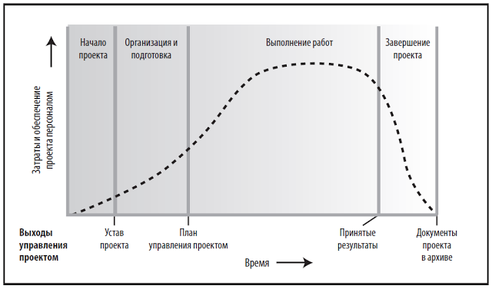
Рис. 2.1 Типовые уровни затрат и обеспечения проекта персоналом на протяжении жизненного цикла проекта

Обобщенная структура жизненного цикла, как правило, отображает следующие характеристики:
- Стоимость и вовлечение персонала в проект невелики в начале, достигают пикового значения по мере выполнения работ и стремительно падают на этапе завершения проекта. Пунктирная линия на рис. 2-1 отображает данный типовой пример.
- Влияние заинтересованных сторон проекта, риск и неопределенность (как показано на рис. 2-2) имеют наибольшие значения в начале проекта. Эти факторы уменьшаются по ходу проекта.
- Способность влиять на конечные характеристики продукта проекта без существенного влияния на стоимость имеет наивысшее значение в начале проекта и уменьшается по мере продвижения проекта к завершению. На рис. 2-2 отражена идея, что стоимость изменений и коррекции ошибок, как правило, существенно возрастает по мере приближения к завершению проекта.
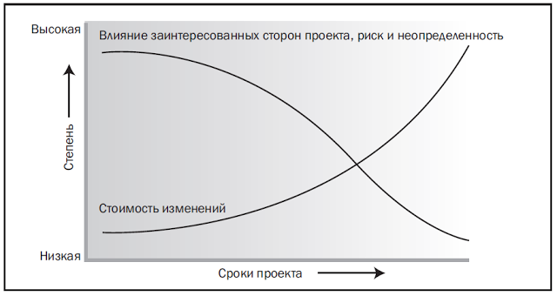
Рис. 2-2. Влияние переменной, основанной на сроках проекта
В контексте обобщенной структуры жизненного цикла менеджер проекта может определить необходимость более эффективного контроля над промежуточными результатами. В частности, такой дополнительный уровень контроля может потребоваться для крупных и сложных проектов. В некоторых случаях работы, выполняемые для достижения цели проекта, могут выиграть за счет их формального разделения на фазы.

2.1.2 Взаимосвязи жизненного цикла проекта и продукта
Жизненный цикл продукта обычно состоит из последовательных, неперекрывающихся фаз продукта, определяемых потребностью производства и контроля организации. Последней фазой жизненного цикла продукта, как правило, является прекращение сервисного обслуживания и поддержки. Обычно жизненный цикл проекта заключен в рамках жизненных циклов одного или нескольких продуктов. Но, тем не менее, следует отличать жизненный цикл проекта от жизненного цикла продукта. Все проекты предпринимаются для достижения некоторой цели или решения какой-либо задачи, однако в тех случаях, когда целью является предоставление услуги или получение результата, может применяться жизненный цикл для услуги или результата, а не жизненный цикл продукта.
Если ожидаемый результат проекта связан с продуктом, существует множество возможных взаимосвязей. Например, разработка нового продукта сама по себе может являться проектом. С другой стороны, существующий продукт может получить преимущества от проекта в виде добавления новых функций или возможностей, либо проект может быть предпринят для разработки новой модели. Многие составляющие жизненного цикла продукта могут сами по себе выступать в качестве проектов, например проведение исследования применимости, проведение маркетингового исследования, проведение рекламной кампании, установка продукта, удержание целевой группы, проведение испытаний продукта на тестовом рынке и т. д. В каждом из данных примеров жизненный цикл проекта отличается от жизненного цикла продукта.
Поскольку с одним продуктом может быть связано множество проектов, дополнительной эффективности можно достичь, управляя всеми сопутствующими проектами в совокупности. Например, с разработкой нового автомобиля может быть связан ряд отдельных проектов. Каждый проект может выполняться отдельно, но при этом он будет вносить свой вклад в ключевой результат, необходимый для вывода автомобиля на рынок. Надзор за всеми проектами со стороны высшей инстанции может существенно повысить вероятность достижения успеха.

2.1.3 Фазы проекта
Фазы проекта – это отдельные части в рамках проекта, требующие дополнительного контроля для эффективного управления достижением основного результата проекта. Фазы проекта обычно выполняются последовательно, но в некоторых случаях могут перекрываться. Высокоуровневый характер фаз проекта превращает их в элемент жизненного цикла проекта. Фаза проекта не является группой процессов управления проектом.
Структура фаз позволяет разделить проект на логические подгруппы для более легкого управления, планирования и контроля. Количество фаз, необходимость в них и степень налагаемого контроля зависят от размера фаз, сложности и потенциального влияния на проект. Независимо от количества фаз, составляющих проект, все фазы имеют схожие характеристики:
- При последовательном выполнении фаз завершение фазы сопровождается определенного рода передачей полученного продукта в качестве результата фазы. Такое завершение фазы представляет собой естественную точку для переоценки предпринимаемых усилий и, при необходимости, для изменения или досрочного завершения проекта. Эти точки называются выходами фаз, контрольными событиями, воротами фаз, воротами решений, воротами этапов, точками критического анализа или точками остановки.
- Как правило, работы фазы имеют свойства, которые отличают ее от других фаз. При этом могут привлекаться разные организации и использоваться разные наборы навыков.
- Для успешного достижения главного результата или цели фазы требуется дополнительная степень контроля. Повторение процессов во всех пяти группах процессов обеспечивает такую дополнительную степень контроля и определяет границы фазы.
Несмотря на то, что многие проекты могут иметь схожие названия фаз со схожими результатами, лишь немногие из них идентичны. Некоторые проекты состоят всего из одной фазы, как показано на рис. 2.3. В других проектах может содержаться множество фаз. На рис. 2.4 показан пример проекта с тремя фазами. Разные фазы, как правило, имеют различную продолжительность или длину.

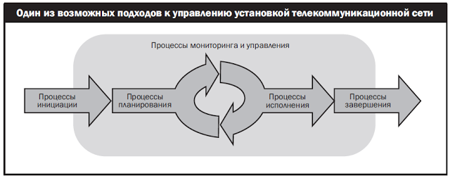
Рис. 2.3. Пример однофазного проекта
Не существует единого способа для определения идеальной структуры проекта. Несмотря на общепринятую отраслевую практику стремления к использованию предпочтительной структуры, проекты в одной и той же отрасли (или даже в одной и той же организации) могут существенно отличаться друг от друга. Некоторые организации вводят правила, стандартизирующие все проекты, тогда как другие позволяют команде управления проектом выбирать наиболее подходящий вариант для каждого конкретного проекта. Например, одна организация может расценивать изучение выполнимости проекта как обычную предпроектную работу, другая может считать его первой фазой проекта, а третья может выделить изучение выполнимости в отдельный автономный проект. Аналогично, одна команда проекта может разделить проект на две фазы, тогда как другая команда проекта может принять решение об управлении всеми работами в единой фазе. Многое зависит от характера конкретного проекта и стиля работы команды проекта или организации.
.1 Руководство проектом на протяжении жизненного цикла
Руководство проектом представляет собой всесторонний последовательный метод контроля над проектом и обеспечения его успеха. Метод, предлагаемый для руководства проектом, должен быть описан в плане управления проектом. Руководство проектом должно вписываться в более объемный контекст спонсирующей проект организации или программы.
В рамках данных ограничений, а также дополнительных ограничений по времени и бюджету на менеджера проекта и команду управления проектом ложится обязанность по определению наиболее подходящего метода реализации проекта. Должны быть приняты решения относительно участвующих лиц, необходимых ресурсов и общего подхода к выполнению работ. Другой важный момент – выяснить, потребуется ли разбиение проекта на фазы и, если да, то какова конкретная фазовая структура для данного проекта.
Структура фаз обеспечивает формальную основу для контроля. Каждая фаза формально инициируется, чтобы указать, что допустимо и что ожидается для данной фазы. Зачастую с целью принятия решения о начале операций фазы проводится анализ управления. Это особенно актуально, если предыдущая фаза еще не завершена. Примером может являться ситуация, когда организация выбирает жизненный цикл с несколькими фазами проекта, выполняющимися одновременно. Начало фазы также является подходящим временем для перепроверки принятых ранее предположений, пересмотра рисков и более подробного определения процессов, необходимых для достижения результата (ов) фазы. Например, если конкретная фаза не требует приобретения новых материалов или оборудования, пропадает необходимость осуществления операций или процессов, связанных с закупками.
Фаза проекта, как правило, завершается и формально закрывается анализом результатов для определения ее завершенности и приемки. Завершающий анализ фазы может достичь комбинированной цели получения разрешения на завершение текущей фазы и на начало последующей. Завершение фазы представляет собой естественную точку для переоценки предпринимаемых усилий и, при необходимости, для изменения или досрочного завершения проекта. Анализ ключевых результатов и выполнения проекта на текущий момент с целью a) выяснения, следует ли продолжать проект с переходом в следующую фазу; и b) эффективного с точки зрения стоимости выявления и исправления ошибок, считается хорошей практикой. Формальное завершение фазы не обязательно включает разрешение на начало последующей фазы. Например, если риск продолжения проекта расценивается как слишком высокий или если цели больше не являются обязательными, фаза может быть закрыта с принятием решения о том, чтобы не инициировать никакие другие фазы.
.2 Связи между фазами
Если проекты содержат большое количество фаз, фазы, как правило, являются частью последовательного процесса, разработанного с целью обеспечения надлежащего контроля над проектом и получения желаемого продукта, услуги или результата. Однако существуют ситуации, когда проект мог бы выиграть от использования перекрывающихся или параллельно выполняющихся фаз.
Существует три основных типа взаимосвязей между фазами:
- Последовательная связь, когда фаза может начинаться только после завершения предыдущей фазы. На рис. 2.4 показан пример проекта с полностью последовательными фазами. Пошаговый характер такого подхода уменьшает неопределенность, но может исключать варианты для сокращения сроков.
- Перекрывающаяся связь, когда фаза начинается до завершения предыдущей фазы (см. рис. 2.5). Иногда это может применяться в качестве примера метода сжатия сроков, называемого "быстрый проход". Перекрывающиеся фазы могут повысить риск и привести к повторению работ, если последующая фаза начнется прежде, чем будет получена точная информация о результатах предыдущей фазы.

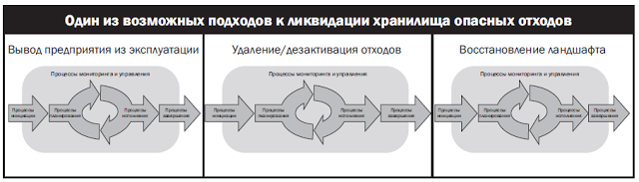
Рис. 2.4. Пример трехфазного проекта

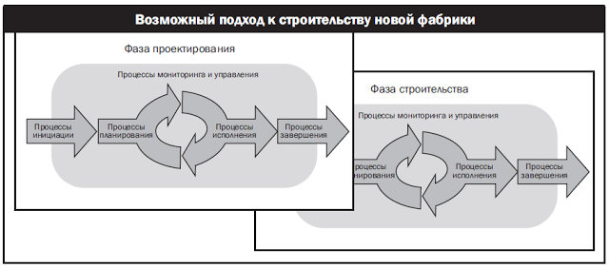
Рис. 2.5. Пример проекта с перекрывающимися фазами
- Итерационная связь, когда на любое заданное время планируется только одна фаза, а планирование следующей осуществляется по мере выполнения работ в рамках текущей фазы и получения результатов. Данный подход полезен в значительной степени в неопределенных, непостоянных или быстро меняющихся средах, таких как исследования, но он может уменьшить способность обеспечения долгосрочного планирования. Содержание, в свою очередь, управляется путем пошаговой доработки частей продукта и расстановки приоритетов требований с целью достижения минимальных рисков проекта и максимальной коммерческой ценности продукта. Кроме того, это может повлечь за собой необходимость в готовности к работе всех членов команды проекта (например, проектировщиков, разработчиков и т. д.) на протяжении всего проекта или, как минимум, двух последовательных фаз.
В проектах, состоящих из многих фаз, на протяжении жизненного цикла может существовать несколько связей между фазами. Связи, применяемые в периоды между фазами, определяются такими соображениями, как требуемый уровень контроля, эффективность и степень неопределенности. Исходя из этих соображений, в периоды между различными фазами одного проекта могут применяться все три вида связей.

2.2 Проекты и операционная деятельность
Организации выполняют работы для достижения ряда целей. Во многих организациях выполняемые работы можно классифицировать как работы проекта, либо как операционную деятельность.
Эти два типа работ имеют ряд общих характеристик:
- они выполняются отдельными людьми;
- они имеют ограничения, в том числе ограничения по ресурсам;
- они планируются, выполняются, наблюдаются и контролируются; и
- они выполняются для достижения целей или стратегических планов организации.
Проектная и операционная деятельность в первую очередь различаются тем, что операционная деятельность является постоянной и дает на выходе повторяющиеся продукты, услуги или результаты. Проекты (наряду с членами команды и, зачастую, возможностью) являются временными и конечными. Опять же, операционная деятельность является постоянной и поддерживает организацию на протяжении длительного времени. Операционная деятельность не прекращается после достижения текущих целей, а вместо этого дополняется новыми указаниями для поддержания стратегических планов организации.
Операционная деятельность поддерживает деловую среду, в которой выполняются проекты. Как результат, между операционными отделами и командой проекта, как правило, существует значительная степень взаимодействия, поскольку они совместно работают для достижения целей проекта. Примером такого взаимодействия может являться проект по доработке продукта. Менеджер проекта может работать с несколькими операционными менеджерами для изучения предпочтений клиентов, разработки технических условий, создания прототипа, его испытания и начала производства. Команда будет связываться с операционными отделами для выяснения производственной мощности текущего оборудования или наиболее приемлемого времени для перевода производственных линий на выпуск новой продукции.
Объем ресурсов, поставляемых в результате операционной деятельности, меняется от проекта к проекту. Одним из примеров такого взаимодействия является ситуация, когда отдельные лица, занятые в операционной деятельности, назначаются в качестве выделенных ресурсов в проект. Их операционный опыт используется для осуществления действий и оказания помощи в достижении результатов проекта при взаимодействии с остальной командой проекта для его выполнения.
В зависимости от характера проекта результаты могут изменять или дополнять существующую операционную деятельность. В этом случае операционный отдел будет внедрять результаты в будущие бизнес-процессы. Примерами таких типов проектов могут служить, среди прочего:
- разработка нового продукта или услуги, добавляемых к линии продуктов организации для продвижения и продажи на рынке;
- установка продуктов или услуг, требующих постоянной поддержки;
- внутренние проекты, затрагивающие структуру, уровни обеспечения персоналом или культуру организации; или
- развитие, приобретение или усовершенствование информационной системы операционного отдела.

2.3 Заинтересованные стороны проекта
Заинтересованные стороны проекта – это лица или организации (например, заказчики, спонсоры, исполняющая организация или общественность), которые активно участвуют в проекте или интересы которых могут быть затронуты как положительно, так и отрицательно в ходе исполнения или в результате завершения проекта. Заинтересованные стороны проекта также могут оказывать влияние на проект, его результаты и на членов команды проекта. Команда управления проектом должна выявить как внутренних, так и внешних заинтересованных сторон проекта, чтобы определить требования, предъявляемые к проекту, и ожидания всех вовлеченных сторон. Кроме того, менеджер проекта должен управлять влиянием различных заинтересованных сторон проекта в связи с требованиями, предъявляемыми к проекту, чтобы обеспечить успешное получение результата. На рис. 2.6 показана взаимосвязь между проектом, командой проекта и другими обычными заинтересованными сторонами проекта.

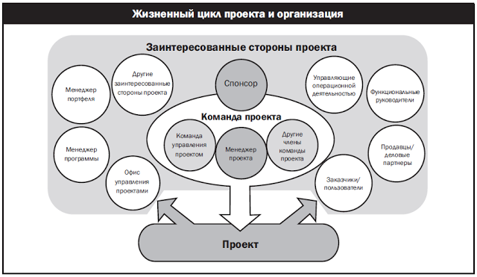

Рис. 2.6. Взаимосвязь между заинтересованными сторонами проекта и проектом
Заинтересованные стороны проекта имеют разные степени ответственности и полномочий при участии в проекте, которые могут меняться на протяжении жизненного цикла проекта. Их ответственность и полномочия могут варьироваться от периодического участия в опросах и целевых группах до полного спонсорства проекта, включающего предоставление финансовой и политической поддержки. Заинтересованные стороны проекта могут оказывать неблагоприятное влияние на цели проекта.
Выявление заинтересованных сторон проекта является непрерывным и зачастую трудоемким процессом. Например, можно доказать, что рабочий линии сборки, чья будущая занятость зависит от результата проекта по проектированию нового продукта, является заинтересованной стороной проекта. Выявление заинтересованных сторон проекта и понимание относительной степени их влияния на проект является критически важной задачей. Невыполнение этой задачи может существенно увеличить сроки и повысить стоимость. Примером может являться позднее выяснение того, что юридический отдел является важной заинтересованной стороной проекта, что приводит к задержкам и росту затрат в связи с правовыми ограничениями.
Проект может восприниматься заинтересованными сторонами как имеющий и положительные, и отрицательные результаты. Некоторые заинтересованные стороны проекта могут выиграть от успешного завершения проекта, тогда как для других заинтересованных сторон проекта могут наступить в результате его успеха негативные последствия, например руководители ведущих предприятий района останутся в выгоде после завершения проекта промышленного развития, который положительно отразится на экономике района. В случае, когда заинтересованные стороны проекта питают положительные ожидания в отношении проекта, в их интересах будет содействовать его успешному выполнению. Интересы отрицательно настроенных заинтересованных сторон проекта препятствуют выполнению проекта. Неспособность заметить отрицательно настроенных заинтересованных сторон проекта может привести к увеличению вероятности неудачи. Важной составляющей обязанностей менеджера проекта является управление ожиданиями заинтересованных сторон проекта. Это может быть трудной задачей, поскольку зачастую заинтересованные стороны проекта преследуют очень разные или конфликтующие цели. Одной из обязанностей менеджера проекта является поддержание баланса между этими интересами и обеспечение того, чтобы команда проекта взаимодействовала с заинтересованными сторонами проекта профессионально и с позиций сотрудничества. Ниже представлены некоторые примеры заинтересованных сторон проекта.
- Заказчики/пользователи. Заказчики/пользователи – это лица или организации, которые будут пользоваться продуктом, услугой или результатом проекта. Заказчики/пользователи могут быть внутренними и/или внешними по отношению к исполняющей организации. Также может существовать несколько уровней заказчиков. Например, в число заказчиков нового фармацевтического продукта могут входить назначающие его врачи, использующие его пациенты и оплачивающие его страховые компании. В некоторых прикладных областях заказчики и пользователи являются синонимами, тогда как в других под заказчиками подразумеваются органы, приобретающие продукт проекта, а под пользователями – те, кто непосредственно будет его использовать.
- Спонсор. Спонсор – это лицо или группа лиц, которые предоставляют финансовые ресурсы (деньгами или в любом другом виде) для проекта. Когда впервые возникает замысел проекта, спонсор поддерживает его. Сюда входит выступление в роли представителя перед руководством более высокого уровня, чтобы заручиться поддержкой по всей организации и содействовать получению выгод, которые принесет проект. Спонсор сопровождает проект на протяжении процесса вхождения в контакт и отбора до получения официального одобрения и играет важную роль в разработке первоначального содержания и устава.
В решении вопросов, лежащих за пределами компетенции менеджера проекта, спонсор выступает в качестве источника расширения возможностей. Кроме того, спонсор также может участвовать в других важных вопросах, таких как одобрение изменений в содержании, завершающий анализ фазы и принятие решений «годен – не годен», когда риски особенно велики.
- Менеджер портфеля/комиссия по рассмотрению портфеля. Менеджеры портфеля отвечают за управление на высоком уровне набором проектов или программ, которые могут как зависеть, так и не зависеть друг от друга. Комиссии по рассмотрению портфелей – это комитеты, состоящие, как правило, из должностных лиц организации, которые выступают в качестве отборочной комиссии проекта. Они рассматривают каждый проект с точки зрения его рентабельности, ценности, рисков, связанных с выполнением проекта, и других аспектов проекта.
- Менеджеры программ. Менеджеры программ отвечают за управление связанными друг с другом проектами, координируя действия для достижения преимуществ и степени управляемости, недоступных при управлении ими по отдельности. Менеджеры программ взаимодействуют со всеми менеджерами проектов для предоставления поддержки и выдачи распоряжений по отдельным проектам.
- Офис управления проектами. Офис управления проектами (Project Management Office, PMO) – это подразделение организации или орган, осуществляющий различные функции, относящиеся к централизации и координации управления проектами, входящими в его компетенцию. Функции PMO могут варьироваться от предоставления поддержки в управлении проектами до фактического несения ответственности за непосредственное управление проектом. PMO может являться заинтересованной стороной проекта, если он несет прямую или косвенную ответственность за результат проекта. PMO может обеспечивать, среди прочего:
- административную поддержку (например, правила, методологии и шаблоны);
- обучение, наставничество и инструктирование менеджеров проектов;
- поддержку проекта, руководящие указания и обучение управлению проектами и использованию инструментов;
- корректировку ресурсов персонала проекта; и/или
- централизованный обмен информацией между менеджерами проектов, спонсорами проектов, менеджерами и другими заинтересованными сторонами проекта.
- Менеджеры проектов. Менеджеры проектов назначаются исполняющей организацией для достижения целей проекта. Это заметная роль, требующая серьезных усилий, которая подразумевает большую долю ответственности и изменение приоритетов. Она требует гибкости, осмотрительности, сильных лидерских качеств и умения договариваться, а также солидного знания практики управления проектами. Менеджер проекта должен быть способен понимать проект до мелочей, но при этом управлять им, исходя из комплексного видения проекта. Являясь лицом, несущим ответственность за успех проекта, менеджер проекта руководит всеми аспектами проекта, включая, среди прочего:
- разработку плана управления проектом и всех сопутствующих составляющих планов;
- обеспечение надлежащего выполнения проекта с точки зрения сроков и бюджета;
- обнаружение, наблюдение и реагирование на возникающие риски;
- предоставление своевременной и точной отчетности по системе показателей проекта.
Менеджер проекта является ведущим лицом, отвечающим за обмен информацией со всеми заинтересованными сторонами проекта, в частности со спонсором проекта, командой проекта и другими ключевыми заинтересованными сторонами проекта. Менеджер проекта находится в центре взаимодействий между заинтересованными сторонами проекта и самим проектом.
- Команда проекта. Команда проекта состоит из менеджера проекта, команды управления проектом и остальных членов команды, которые выполняют работу, но не обязательно участвуют в управлении проектом. Данная команда состоит из представителей различных групп, обладающих знаниями в конкретной предметной области или набором конкретных навыков и выполняющих работу по проекту.
- Функциональные руководители. Функциональные руководители являются ключевыми лицами, играющими руководящую роль в рамках административной или функциональной области предприятия, такой как отдел кадров, финансовый отдел, бухгалтерия или отдел поставок. Им выделяется собственный постоянный персонал для выполнения текущих работ, и они имеют четкие указания управлять всеми задачами в рамках своей функциональной области ответственности. Функциональный руководитель может предоставлять экспертную помощь в предметной области, или его функцией может являться предоставление услуг для проекта.
- Управление операционной деятельностью. Менеджеры по операциям – это лица, выполняющие управляющую роль в основной области деятельности предприятия, например в области исследований и разработок, проектирования, производства, подготовки к работе, испытаний или технического обслуживания. В отличие от функциональных руководителей, эти менеджеры имеют дело непосредственно с производством и обслуживанием реализуемых продуктов и услуг предприятия. В зависимости от типа проекта формальный переход происходит при завершении, чтобы передать техническую документацию по проекту и другие документы постоянного хранения в руки представителей соответствующей группы управления операциями. Затем группа управления операциями включит переданный проект в число стандартных операций и обеспечит ему долговременную поддержку.
- Продавцы/деловые партнеры. Продавцы, также называемые агентами, поставщиками или подрядчиками, – это сторонние компании, заключившие договор на предоставление компонентов или услуг, необходимых для проекта. Деловые партнеры также являются сторонними компаниями, но они имеют с предприятием особую связь, иногда приобретенную посредством процедуры сертификации. Деловые партнеры предоставляют специализированную экспертную помощь или играют отведенную им роль, например осуществляют установку, настройку в соответствии с требованиями пользователя, обучение или поддержку.

2.4 Влияние организации на управление проектами
Организационная культура, стиль и структура влияют на то, как выполняются проекты. Степень полноты управления проектами организации и ее системы управления проектами также могут оказывать влияние на проект. Если в проект вовлечены сторонние организации в рамках совместного предприятия или партнерства, на проект будут оказывать влияние несколько предприятий. В следующих разделах описываются организационные характеристики и структуры внутри предприятия, способные оказывать влияние на проект.

2.4.1 Организационная культура и стили
Культура и стили могут оказывать серьезное влияние на способность проекта достигать поставленных целей. Культура и стили обычно называются «культурными нормами». «Нормы» включают общие знания о том, как подходить к выполнению работы, какие средства считаются приемлемыми для выполнения работы и кто имеет решающее влияние в содействии выполнению работы.
Большинство организаций разработали уникальную культуру, которая проявляется различными способами, включая, среди прочего:
- общие взгляды, ценности, нормы, убеждения и ожидания;
- правила, методы и процедуры;
- взгляд на взаимоотношения руководства; и
- рабочую этику и часы работы.
Организационная культура представляет собой фактор среды предприятия, как описано в разделе 1.8. Следовательно, менеджер проекта должен понимать различные организационные стили и культуры, которые могут оказывать влияние на проект. Например, в некоторых случаях лицо, указанное во главе организационной структуры, на практике может являться лишь номинальным главой, не имеющим фактических полномочий. Менеджер проекта должен знать, кто из сотрудников организации принимает решения, и сотрудничать с ними для содействия успеху проекта.
2.4.2 Организационная структура
Организационная структура является фактором среды предприятия, который может оказывать влияние на доступность ресурсов и на выполнение проектов. Организационные структуры варьируются от функциональных до проектных, при этом между ними существует множество матричных структур. В таблице 2.1 показаны связанные с проектом ключевые характеристики главных типов организационных структур.

Таблица 2-1. Влияние организации на проекты
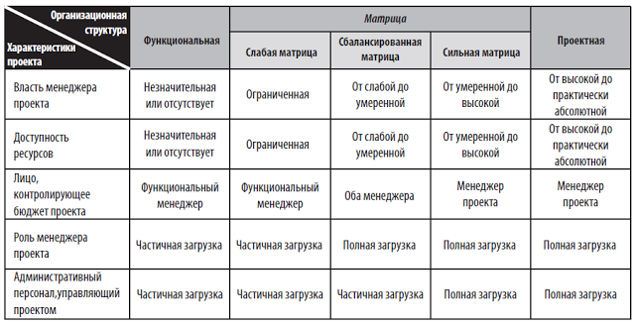

Классическая функциональная организация, показанная на рисунке 2.7, является иерархией, в которой у каждого сотрудника есть один явный вышестоящий начальник. Штатные сотрудники сгруппированы по специальностям, таким как производство, маркетинг, технические специальности и бухгалтерский учет, на высшем уровне. Далее специальности могут подразделяться на функциональные подразделения, такие как машиностроение и электротехника. Каждый отдел функционального подразделения будет выполнять свою работу по проекту независимо от других отделов.

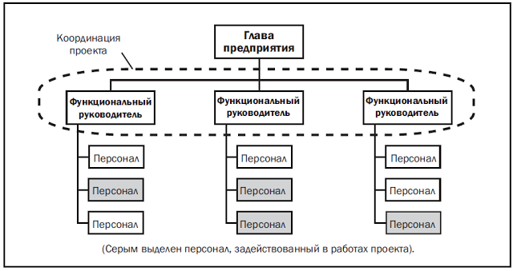
Рис. 2.7. Функциональная организация

Матричные организации, как показано на рис. 2.8 – 2.10, представляют собой сочетание функциональных и проектных характеристик. Слабые матрицы сохраняют многие из характеристик функциональной организации, а роль менеджера проекта больше напоминает роль координатора или диспетчера, нежели роль фактического менеджера проекта. Сильные матрицы обладают многими характеристиками проектной организации и могут иметь менеджеров проектов с полной занятостью, имеющих существенные полномочия, а также административный персонал проекта, занятый полный рабочий день. Хотя сбалансированная матричная организация и признает необходимость существования менеджера проекта, она не наделяет его всей полнотой власти над проектом и его финансированием. В таблице 2-1 представлена дополнительная подробная информация о различных матричных организационных структурах.
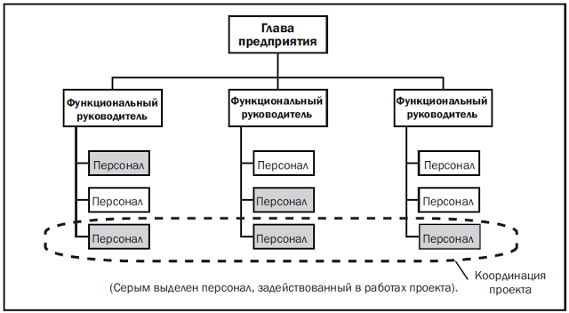
Рис. 2.8. Слабая матричная организация

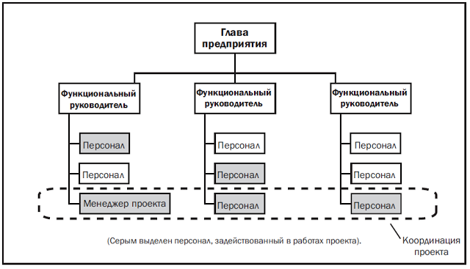
Рис. 2.9. Сбалансированная матричная организация

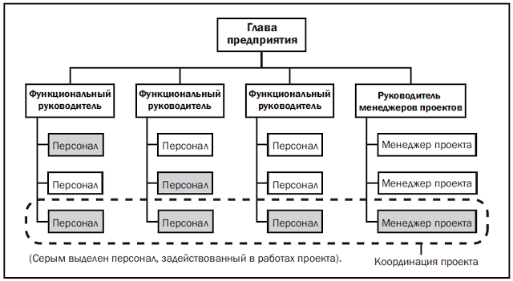
Рис. 2.10. Сильная матричная организация
На противоположном от функциональной организации конце спектра находится проектная организация, показанная на рис. 2.11. В проектной организации члены команды часто располагаются в одном месте, большинство ресурсов организации вовлечено в работы по проекту, а менеджеры проектов имеют большую долю независимости и полномочий. Проектные организации часто имеют в своем составе организационные единицы, называемые отделами, однако данные группы либо отчитываются непосредственно перед менеджером проекта, либо предоставляют услуги поддержки для различных проектов.

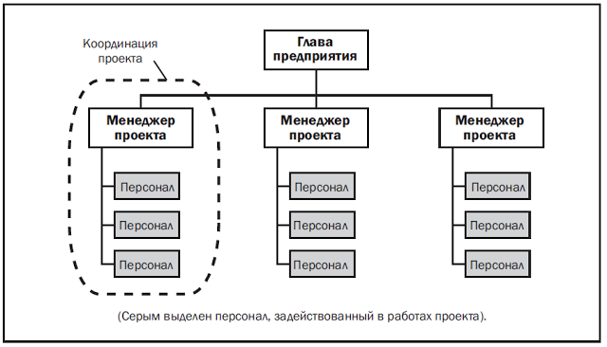
Рис. 2.11. Проектная организация

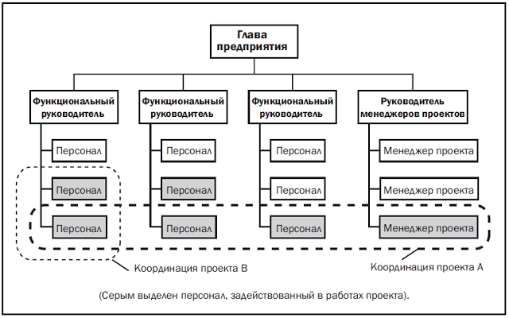
Рис. 2.12. Комбинированная организация
Многие организации используют все эти структуры на различных уровнях, как показано на рис. 2.12 (комбинированная организация). Например, даже фундаментально функциональная организация может создать специальную команду проекта для выполнения критически важного проекта. Такая команда может обладать многими характеристиками команды проекта проектной организации. Команда может включать персонал с полной занятостью из различных функциональных отделов, может разрабатывать собственный набор операционных процедур и может работать за пределами стандартной формализованной структуры предоставления отчетности.
2.4.3 Активы процессов организации
Активы процессов организации включают все без исключения активы, относящиеся к процессам, во всех организациях, участвующих в проекте, которые могут быть использованы для оказания влияния на успех проекта. Эти активы процесса включают формальные и неформальные планы, правила, процедуры и приказы. Кроме того, активы процесса включают базы знаний организации, такие как накопленные знания и историческая информация. Активы процессов организации могут включать выполненные расписания, данные о рисках и данные об освоенных объемах стоимости. Обновление и дополнение активов процессов организации по мере необходимости на протяжении проекта, как правило, является обязанностью членов команды проекта. Активы процессов организации могут быть разбиты на две категории:
.1 Процессы и процедуры
Процессы и процедуры организации для проведения работ включают, среди прочего:
- стандартные процессы организации, такие как стандарты, правила (например, политика безопасности и охраны здоровья, правила этики и политика управления проектом), стандартные жизненные циклы продуктов и проектов, а также правила и процедуры контроля качества (например, проверки технологических процессов, целевые объекты усовершенствования, контрольные списки и описания типовых процессов для использования в организации);
- типовые приказы, рабочие инструкции, критерии оценки предложений и критерии измерения исполнения;
- шаблоны (например, описание риска, иерархическая структура работ, сетевая диаграмма проекта и шаблоны договоров);
- приказы и критерии для подгонки набора стандартных процессов организации с целью удовлетворения конкретных потребностей проекта;
- требования организации к обмену информацией (например, имеющаяся конкретная технология связи, допустимые среды передачи данных, политика сохранения записей и требования по безопасности);
- приказы или требования к завершению проекта (например, окончательные проверки проекта, оценки проекта, подтверждения продуктов и критерии приемки);
- процедуры финансового контроля (например, отчетность по времени, необходимый анализ расходов и трат, коды бухгалтерского учета и стандартные положения договоров);
- процедуры управления открытыми вопросами и дефектами, определяющие средства контроля над открытыми вопросами и дефектами, выявление и разрешение открытых вопросов и дефектов, а также отслеживание мероприятий;
- процедуры управления изменениями, включающие действия, согласно которым будут модифицироваться официальные стандарты компании, политики, планы и процедуры или любые проектные документы, а также порядок одобрения и утверждения любых изменений;
- процедуры управления рисками, включая категории рисков, определение вероятности и последствия, а также матрицу вероятности и последствий; и
- процедуры расстановки приоритетов, утверждения и выдачи разрешений на выполнение работ.
.2 Корпоративная база знаний
Корпоративная база знаний организации для хранения и извлечения информации включает, среди прочего:
- базы данных измерений процессов, используемые для сбора и обеспечения доступа к данным измерений по процессам и продуктам;
- файлы проекта (например, содержание, стоимость, сроки, а также базовые планы обеспечения качества, базовые планы исполнения, календари проектов, сетевые диаграммы проектов, реестры рисков, запланированные мероприятия по реагированию и определенные последствия рисков);
- историческая информация и базы накопленных знаний (например, записи и документы проекта, вся информация и документация по завершению проекта, информация о результатах решений по отбору предыдущих проектов наряду с информацией о выполнении предыдущих проектов, а также информация о трудоемкости управления рисками);
- базы данных по управлению открытыми вопросами и дефектами, содержащие сведения о статусе открытых вопросов и дефектов, информацию об управлении, данные о разрешении открытых вопросов и дефектов, а также результаты проведенных мероприятий;
- базы знаний по управлению конфигурацией, содержащие версии и базовые планы по всем официальным стандартам компании, политикам, процедурам и любым проектным документам; и
- финансовые базы данных, содержащие такую информацию, как данные о человеко-часах, понесенных затратах, бюджете и любом перерасходе средств по проекту.

3. ПРОЦЕССЫ УПРАВЛЕНИЯ ПРОЕКТОМ
Управление проектами – это приложение знаний, навыков, инструментов и методов к работам проекта для удовлетворения требований, предъявляемых к проекту. Это приложение знаний требует эффективного управления соответствующими процессами.
Процесс – это набор взаимосвязанных действий и операций, осуществляемых для получения заранее определенного продукта, результата или услуги. Каждый процесс характеризуется своими входами, инструментами и методами, которые могут быть применены, а также конечными выходами. Как обсуждалось ранее, менеджер проектов должен учитывать активы процессов организации и факторы среды предприятия. Они должны учитываться в отношении каждого процесса, даже если это явно не указано в списке входов в спецификации процесса. Активы процессов организации дают рекомендации и критерии того, каким образом приспособить процессы организации к конкретным потребностям проекта. Факторы среды предприятия могут ограничивать возможности управления проектом.
Для того чтобы проект оказался успешным, его команда должна:
- выбрать те процессы, которые необходимы для достижения целей проекта;
- использовать определенный подход, который может быть принят для удовлетворения требований проекта;
- исполнить требования, чтобы удовлетворить потребности и ожидания заинтересованных сторон проекта; и
- находить баланс между противоречивыми требованиями к содержанию, времени, стоимости, качеству, ресурсам и рискам, чтобы произвести заданный продукт, услугу или результат.
Процессы проекта осуществляются командой проекта, и их можно разделить на две основные категории:
- Процессы управления проектом, обеспечивающие результативное выполнение проекта в течение всего времени его существования. Эти процессы охватывают инструменты и методы, связанные с применением навыков и знаний, описанных в областях знаний.
- Процессы, ориентированные на продукт, определяют и создают продукт проекта. Процессы, ориентированные на продукт, обычно определяются жизненным циклом продукта и могут различаться в зависимости от предметной области. Содержание проекта не может быть определено без общего понимания того, как создать заданный продукт. Например, при определении общей сложности здания, которое необходимо построить, следует учитывать разнообразные строительные технологии и инструменты.
Процессы управления проектами применяются по всему миру и во всех группах отраслей. Хорошая практика означает, что в целом существует согласие относительно того, что правильное применение процессов управления проектами доказало возможность повысить вероятность успеха для широкого диапазона различных проектов.
Это не означает, что описанные знания, навыки и процессы всегда должны единообразно применяться во всех проектах. В любом проекте его менеджер в сотрудничестве с командой всегда ответственен за определение того, какие процессы являются подходящими, и того, насколько строго должен выполняться каждый процесс.
Менеджеры проектов и их команды должны тщательно исследовать каждый процесс и присущие ему входы и выходы. Им следует использовать данную главу в качестве руководства для рассмотрения этих процессов при управлении проектом. Такие действия называются «адаптацией».
Управление проектами – интегративное начинание, требующее, чтобы каждый процесс, относящийся к проекту и продукту, был надлежащим образом взаимосвязан с другими процессами для облегчения координации. Действия, предпринимаемые во время одного процесса, обычно влияют на этот процесс и прочие связанные с ним процессы. Например, изменение содержания обычно влияет на стоимость проекта, но может и повлиять на план коммуникаций или качество продукта. Эти взаимодействия в рамках процесса часто требуют поиска компромиссов между требованиями и целями проекта; кроме того, определенные компромиссы относительно исполнения будут различаться от проекта к проекту и от организации к организации. Успешное управление проектами должно включать в себя активное управление этими взаимодействиями, чтобы удовлетворить требования спонсора, заказчика и прочих заинтересованных сторон проекта. При некоторых условиях процесс или набор процессов необходимо повторить несколько раз, чтобы достичь требуемого результата.
Проекты существуют в рамках организации и не могут функционировать в качестве закрытой системы. Они требуют наличия входных данных из организации и извне, а в ответ они предоставляют организации новые возможности. Процессы проекта могут создавать информацию, которая улучшит управление будущими проектами.
Основные группы процессов:
- Группа процессов инициации. Процессы, которые выполняются для определения нового проекта или новой фазы существующего проекта путем получения разрешения для начала проекта или фазы.
- Группа процессов планирования. Процессы, требуемые для определения общего содержания проекта, уточнения целей и определения последовательности действий, требуемых для достижения целей проекта.
- Группа процессов исполнения. Процессы, применяемые для выполнения работ, определенных в плане управления проектом, для удовлетворения спецификаций проекта.
- Группа процессов мониторинга и управления. Процессы, требуемые для отслеживания, анализа и регулирования хода и эффективности исполнения проекта, выявления тех областей, в которых требуется внесение изменений в план, и инициации соответствующих изменений.
- Группа процессов завершения. Процессы, выполняемые для завершения всех действий в рамках всех групп процессов и формального завершения проекта или фазы.

3.1 Общие взаимодействия процессов управления проектами
Процессы управления проектами представлены в качестве дискретных элементов с четко определенными взаимодействиями. Однако на практике они накладываются друг на друга и взаимодействуют такими способами, которые не полностью раскрыты в данном руководстве. Наиболее опытные лица, занимающиеся управлением проектами, признают, что существует много разных способов управления проектами. Требуемые группы процессов и составляющие их процессы являются ориентирами для применения подходящих знаний и навыков управления проектами при реализации проекта. Применение процессов управления проектами итеративно, и многие процессы повторяются несколько раз в течение проекта.
Интегративный характер управления проектами требует, чтобы группа процессов мониторинга и управления взаимодействовала с другими группами процессов, как показано на рис. 3.1. Кроме того, в связи с тем, что управление проектом – действие, ограниченное по времени, группа процессов инициации начинает проект, а группа процессов завершения завершает его.
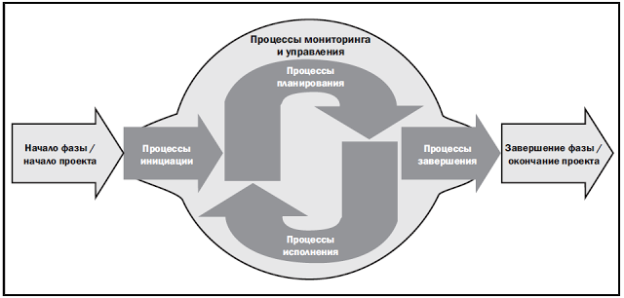
Рис. 3.1. Группы процессов управления проектами

Группы процессов управления проектами связаны посредством выходов, которые они производят. Группы процессов редко бывают как дискретными, так и единовременными событиями; они являются пересекающимися действиями, происходящими на протяжении всего проекта. Выход одного процесса, как правило, становится входом для другого процесса или является результатом проекта. Группа процессов планирования предоставляет группе процессов исполнения план управления проектом и проектные документы, по мере развития проекта она обычно закрепляет изменения в плане управления проектом и документах проекта. Рис. 3.2 демонстрирует, каким образом взаимодействуют группы процессов, и показывает уровень пересечения в различные моменты. Если проект разделен на фазы, группы процессов взаимодействуют в рамках каждой фазы.

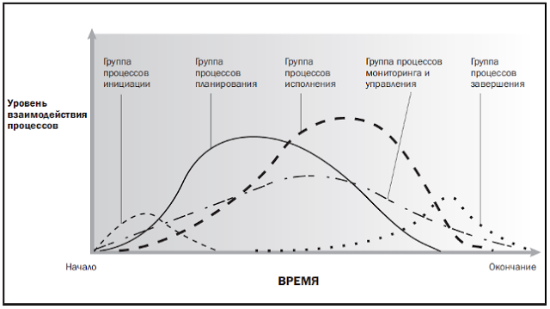
Рис. 3.2. Взаимодействие групп процессов в рамках фазы или проекта

Примером этого может служить завершение фазы технической разработки, требующее приемки заказчиком конструкторской документации. После разработки конструкторская документация предоставляет описание продукта группам процессов планирования и исполнения в одной или нескольких следующих фазах. Когда проект разделен на фазы, группы процессов способствуют тому, чтобы проект был эффективно доведен до завершения управляемым образом. В проектах, состоящих из нескольких фаз, процессы повторяются в течение каждой фазы, пока не будут достигнуты условия завершения фазы.

3.2 Группы процессов управления проектами
Следующие разделы определяют и описывают пять групп процессов управления проектами, являющихся обязательными для каждого проекта. Эти пять групп процессов достаточно четко взаимосвязаны и обычно осуществляются в одинаковой последовательности в каждом проекте. Они не зависят от прикладной области или конкретной отрасли. Отдельные группы процессов и составляющие их процессы часто повторяются вплоть до окончания проекта. Отдельные процессы могут взаимодействовать в рамках группы процессов или с процессами других групп. Суть данных взаимодействий различается от проекта к проекту и может осуществляться или не осуществляться в определенном порядке.
Блок-схема процессов, рис. 3.3, кратко описывает основные зависимости и взаимодействия групп процессов и заинтересованных сторон проекта. Каждая группа процессов включает составляющие ее процессы управления проектами, которые связаны соответствующими входами и выходами, когда результат или выход одного процесса становится входом для другого. Группы процессов не являются фазами проекта. Когда большие или сложные проекты разделены на отдельные фазы или подпроекты, такие как анализ осуществимости, разработка концепции, техническая разработка, изготовление опытных образцов, создание, тестирование и т. д., все группы процессов обычно повторяются для каждой фазы или подпроекта.
Таблица 3.1 отражает отнесение 42 процессов управления проектами к 5 группам процессов управления проектами и 9 областям знаний по управлению проектами. Процессы управления проектами показаны в той группе процессов, в которой происходит большая часть их действия. Например, когда в группе процессов исполнения происходит корректировка процесса, который обычно происходит в группе процессов планирования, это событие нельзя считать новым процессом.

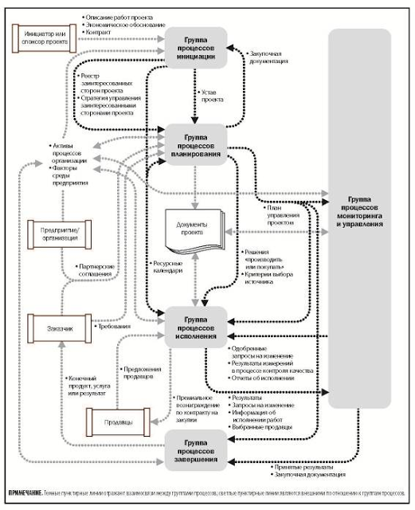

Рис. 3-3. Взаимодействия процессов управления проектами

Таблица 3.1. Разделение по группам процессов управления проектами и областям знаний
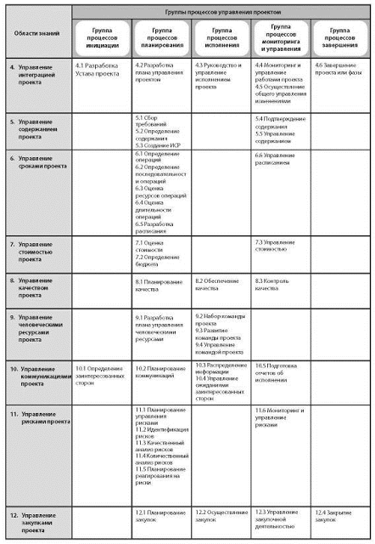

3.3 Группа процессов инициации
Группа процессов инициации состоит из процессов, которые выполняются для определения нового проекта или новой фазы существующего проекта путем получения разрешения для начала проекта или фазы. В рамках процессов инициации определяются изначальные цели и содержание и фиксируются изначальные финансовые ресурсы. Определяются внутренние и внешние заинтересованные стороны проекта, которые будут взаимодействовать и влиять на общий результат проекта. Выбирается менеджер проекта, если он еще не назначен. Данная информация закрепляется в Уставе проекта и в Реестре заинтересованных сторон проекта. После утверждения Устава проекта считается, что проект официально авторизован. Хотя команда управления проектом может оказывать помощь в написании Устава проекта, утверждение и финансирование происходит за рамками проекта (рис. 3.4).
По отношению к группе процессов инициации многие большие или сложные проекты могут быть разделены на отдельные фазы. В подобных проектах процессы инициации выполняются в последующих фазах для проверки решений, принятых во время изначальных процессов разработки Устава проекта и определения заинтересованных сторон проекта. Проведение процессов инициации в начале каждой фазы помогает поддерживать ориентацию проекта на бизнес-потребности, ради удовлетворения которых он был предпринят. Подтверждаются критерии успеха, а также пересматриваются влияние и цели заинтересованных сторон проекта. Затем принимается решение, должен ли проект быть продолжен, отложен или остановлен.
Вовлечение заказчиков и прочих заинтересованных сторон проекта в процессы инициации повышает вероятность разделяемой ответственности, приемки результатов, а также удовлетворения заказчиков и других заинтересованных сторон проекта.
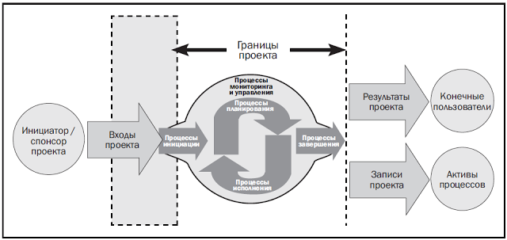
Рис. 3.4. Границы проекта
Процессы инициации могут выполняться в организационных процессах, а также в процессах управления программами и портфелями, являющимися внешними по отношению к границам управления проектом. Например, до начала проекта может быть документально определена необходимость в требованиях высокого уровня в рамках более масштабной организационной инициативы. Выполнимость и целесообразность нового начинания могут быть установлены в процессе оценки альтернатив. Разрабатываются четкие описания целей проекта, включая объяснения причин, по которым конкретный проект является лучшей альтернативой для удовлетворения требований. Документация по поводу данного решения также может содержать первоначальное описание содержания проекта, информацию об ожидаемых результатах, длительности проекта и прогноз по ресурсам для проведения организацией инвестиционного анализа. В рамках процессов инициации менеджер проекта получает полномочия применять ресурсы организации для последующих работ проекта.
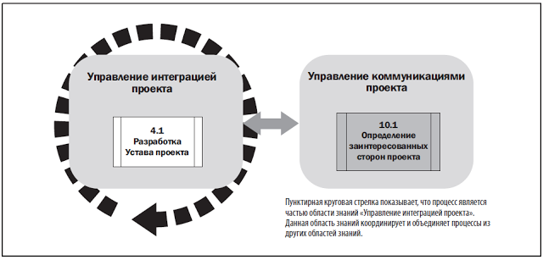
Рис. 3-5. Группа процессов инициации

Группа процессов инициации (рис. 3.5) включает в себя следующие процессы управления проектами (рис. 3.6 и 3.7):
3.3.1 Разработка Устава проекта
Разработка Устава проекта – процесс разработки документа, который формально санкционирует проект или фазу, и документирования первоначальных требований, удовлетворяющих потребностям и ожиданиям заинтересованных сторон проекта. В проектах, состоящих из нескольких фаз, данный процесс используется для проверки или уточнения решений, принятых во время предыдущей итерации разработки Устава проекта.

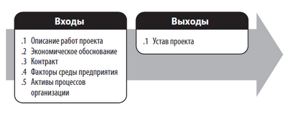
Рис. 3.6. Разработка Устава проекта: входы и выходы

3.3.2 Определение заинтересованных сторон проекта
Определение заинтересованных сторон проекта – процесс выявления всех людей и организаций, на которых будет оказывать влияние проект, и документирования значимой информации относительно их интересов, вовлеченности и влияния на успех проекта.

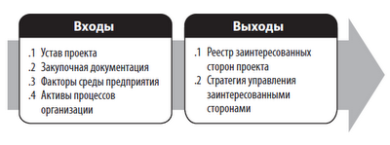
Рис. 3.7. Определение заинтересованных сторон проекта: входы и выходы

3.4 Группа процессов планирования
Группа процессов планирования состоит из процессов, осуществляемых для определения общего содержания работ, постановки и уточнения целей и разработки последовательности действий, требуемых для достижения данных целей. В процессах планирования разрабатываются план управления проектом и документация проекта, которые будут использованы для выполнения проекта. Комплексный характер управления проектами порождает цепочки обратной связи для дополнительного анализа. По мере поступления и осмысления большего объема информации или характеристик проекта может потребоваться дополнительное планирование. Значительные изменения, происходящие на протяжении жизненного цикла проекта, приводят к необходимости вновь вернуться к одному или нескольким процессам планирования, а, возможно, и к процессам инициации. Эта последовательная детализация плана управления проектом часто называется «планированием набегающей волной» (“rolling wave planning”), что указывает на то, что планирование и документирование – повторяющиеся и постоянно идущие процессы.
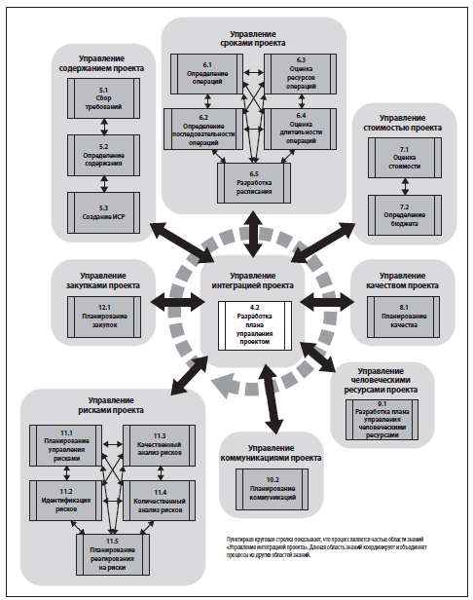
Рис. 3.8. Группа процессов планирования

План управления проектом и документы проекта, разрабатываемые как выходы группы процессов планирования, описывают все аспекты содержания, сроков, стоимости, качества, коммуникаций, рисков и закупок. Обновления, возникающие вследствие одобренных изменений во время проекта, могут значительно влиять на части плана управления проектом и документы проекта. Изменения, вносимые в эти документы, уточняют расписание, стоимость и ресурсные требования, необходимые для исполнения содержания проекта.
Команда проекта должна способствовать вовлечению всех необходимых заинтересованных сторон в планирование проекта и разработку плана управления проектом и документов проекта. Так как процесс получения обратной связи и уточнения не может длиться неопределенно долго, установленные организацией процедуры диктуют, когда должны закончиться первоначальные работы по планированию. На данные процедуры влияет характер проекта, установленные границы проекта, соответствующие действия по мониторингу и управлению, а также внешняя среда, в которой реализуется проект.
Прочие взаимодействия между процессами в рамках группы процессов планирования зависят от характера проекта. Например, в некоторых проектах практически невозможно идентифицировать риски, пока не проведены значительные работы по планированию. В этот момент команда может установить, что цели по стоимости и расписанию излишне жесткие и влекут за собой гораздо большие риски, чем можно было предположить ранее. Результаты итераций документируются в виде корректив плана управления проектом или других документов проекта.
Группа процессов планирования (рис. 3.8) включает в себя процессы управления проектами, определенные на рисунках с 3.9 по 3.28.

3.4.1 Разработка плана управления проектом
Разработка плана управления проектом – это процесс документирования действий, необходимых для определения, подготовки, интеграции и координации всех вспомогательных планов. План управления проектом становится основным источником информации о том, как проект будет планироваться и исполняться, как будет производиться его мониторинг и управление, а также как он будет завершен.
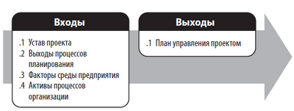
Рис. 3.9. Разработка плана управления проектом: входы и выходы

3.4.2 Сбор требований
Сбор требований – процесс определения и документирования потребностей заинтересованных сторон проекта для достижения целей проекта.
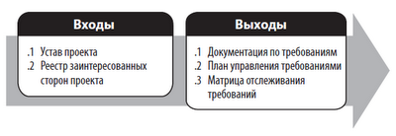
Рис. 3.10. Сбор требований: входы и выходы

3.4.3 Определение содержания
Определение содержания – процесс разработки детального описания проекта и продукта.
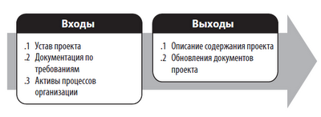
Рис. 3.11. Определение содержания: входы и выходы

3.4.4 Создание ИСР (иерархической структуры работ)
Создание иерархической структуры работ – процесс разделения результатов проекта и работ по проекту на меньшие элементы, которыми легче управлять.
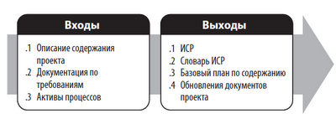
Рис. 3.12. Создание ИСР: входы и выходы
3.4.5 Определение операций
Определение операций – процесс определения тех операций, которые необходимо выполнить для производства результатов проекта.
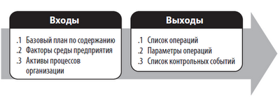
Рис. 3.13. Определение операций: входы и выходы

3.4.6 Определение последовательности операций
Определение последовательности операций – процесс определения и документирования связей между операциями проекта.
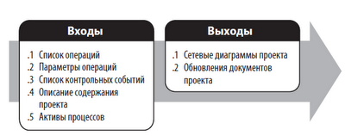
Рис. 3.14. Определение последовательности операций: входы и выходы

3.4.7 Оценка ресурсов операций
Оценка ресурсов операций – процесс оценки типов и количества материалов, человеческих ресурсов, оборудования или закупок, требуемых для выполнения каждой операции.
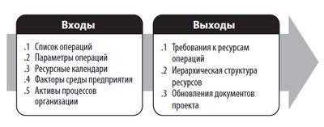
Рис. 3.15. Оценка ресурсов операций: входы и выходы

3.4.8 Оценка длительности операций
Оценка длительности операций – процесс приблизительного определения количества рабочих периодов, требуемых для завершения отдельных операций при предполагаемых ресурсах.
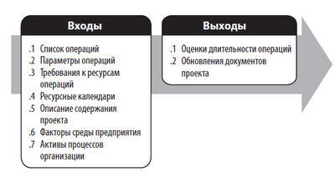
Рис. 3.16. Оценка длительности операций: входы и выходы
3.4.9 Разработка расписания
Разработка расписания – процесс анализа последовательностей операций, их длительности, потребности в ресурсах и временных ограничений для создания расписания проекта.
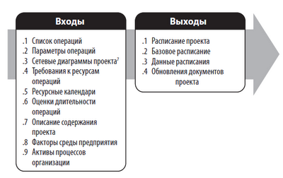
Рис. 3.17. Разработка расписания: входы и выходы

3.4.10 Оценка стоимости
Оценка стоимости – процесс приблизительного подсчета денежных ресурсов, необходимых для завершения операций проекта.
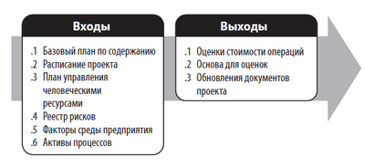
Рис. 3.18. Оценка стоимости: входы и выходы

3.4.11 Определение бюджета
Определение бюджета – процесс консолидации оценок стоимости отдельных операций или пакетов работ для создания утвержденного базового плана по стоимости.
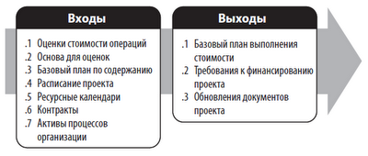
Рис. 3.19. Определение бюджета: входы и выходы

3.4.12 Планирование качества
Планирование качества – процесс определения требований и/или стандартов качества для проекта и продукта, а также документирования того, каким образом проект будет демонстрировать соответствие требованиям и/или стандартам качества.
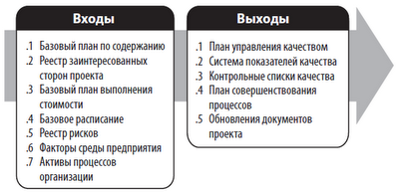
Рис. 3.20. Планирование качества: входы и выходы

3.4.13 Разработка плана управления человеческими ресурсами
Разработка плана управления человеческими ресурсами – процесс определения и документирования проектных ролей, ответственностей, требуемых навыков и отношений отчетности, а также создания плана управления обеспечением персоналом.
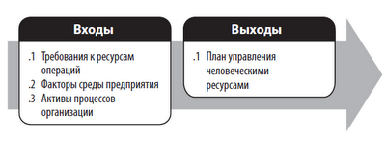
Рис. 3.21. Разработка плана управления человеческими ресурсами: входы и выходы

3.4.14 Планирование коммуникаций
Планирование коммуникаций – процесс выявления потребностей заинтересованных сторон проекта в информации и определения подхода к коммуникациям.
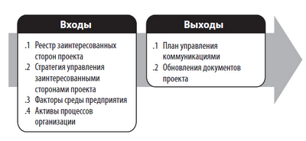
Рис. 3.22. Планирование коммуникаций: входы и выходы

3.4.15 Планирование управления рисками
Планирование управления рисками – процесс определения того, каким образом будет осуществляться управление рисками проекта.
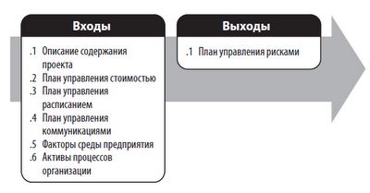
Рис. 3.23. Планирование управления рисками: входы и выходы
3.4.16 Идентификация рисков
Идентификация рисков – процесс определения того, какие риски могут повлиять на проект, и документирования их характеристик.
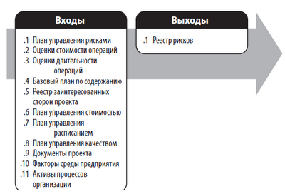
Рис. 3.24. Идентификация рисков: входы и выходы

3.4.17 Качественный анализ рисков
Качественный анализ рисков – процесс расстановки приоритетов рисков для их дальнейшего анализа или действий, путем оценки и сопоставления их последствий и вероятностей возникновения.
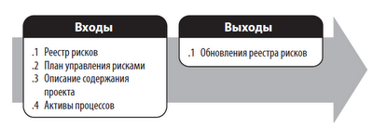
Рис. 3.25. Качественный анализ рисков: входы и выходы

3.4.18 Количественный анализ рисков
Количественный анализ рисков – процесс проведения численного анализа влияния выявленных рисков на цели проекта в целом.
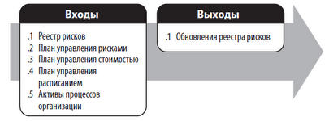
Рис. 3.26. Количественный анализ рисков: входы и выходы

3.4.19 Планирование реагирования на риски
Планирование реагирования на риски – процесс разработки вариантов и действий для расширения возможностей и снижения угроз для целей проекта.
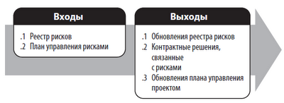
Рис. 3.27. Планирование реагирования на риски: входы и выходы
3.4.20 Планирование закупок
Планирование закупок – процесс документирования решений в отношении закупок для проекта, определения подхода и идентификации потенциальных продавцов.
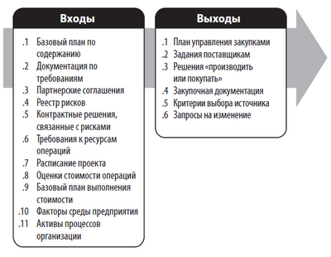
Рис. 3.28. Планирование закупок: входы и выходы

3.5 Группа процессов исполнения
Группа процессов исполнения состоит из процессов, применяемых для выполнения работ, определенных в плане управления проектом для осуществления целей проекта. Эта группа процессов включает в себя координацию людей и ресурсов, а также интеграцию и выполнение операций проекта в соответствии с планом управления проектом (рис. 3.29).
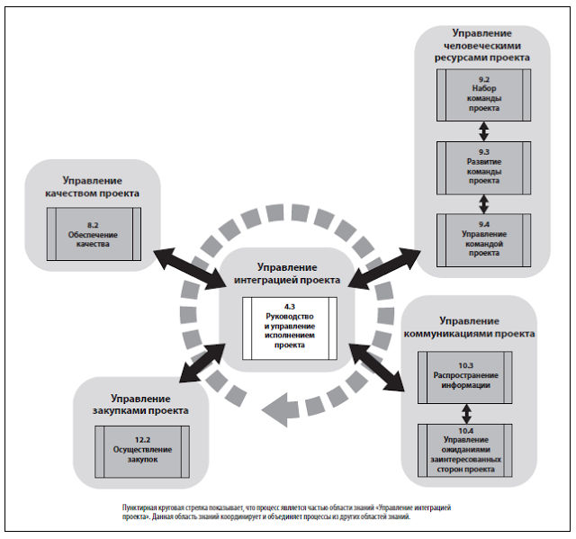
Рис. 3.29. Группа процессов исполнения
Во время исполнения проекта может потребоваться внесение изменений в план и принятие нового базового плана. Это могут быть изменения в длительности операции, изменения в производительности и доступности ресурсов и непредвиденные риски. Такие изменения могут повлиять на план управления проектом или проектные документы, а также могут потребовать детального анализа и разработки соответствующего управленческого реагирования. Результаты анализа могут привести к запросам на изменения, которые, в случае их утверждения, могут вызвать изменение плана управления проектом или прочих документов проекта и, возможно, потребуют создания новых базовых планов. На осуществление процессов группы процессов исполнения затрачивается большая часть бюджета проекта. Группа процессов исполнения включает в себя следующие процессы (рис. с 3.30 по 3.37).

3.5.1 Руководство и управление исполнением проекта
Руководство и управление исполнением проекта – процесс исполнения работ, определенных в плане управления проектом, для достижения целей проекта.
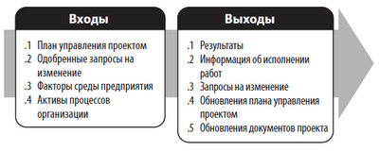
Рис. 3.30. Руководство и управление исполнением проекта: входы и выходы

3.5.2 Подтверждение качества
Подтверждение качества – процесс проверки требований качества и результатов измерений в процессе контроля качества для подтверждения использования соответствующих стандартов качества и рабочих инструкций.
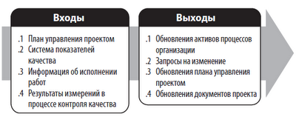
Рис. 3.31. Подтверждение качества: входы и выходы

3.5.3 Набор команды проекта
Набор команды проекта – процесс подтверждения наличия человеческих ресурсов и набора команды, необходимой для выполнения заданий проекта.
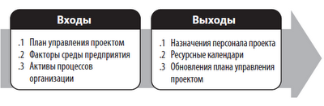
Рис. 3.32. Набор команды проекта: входы и выходы

3.5.4 Развитие команды проекта
Развитие команды проекта – процесс совершенствования компетенций, взаимодействия членов команды и общих условий работы команды для улучшения исполнения проекта.
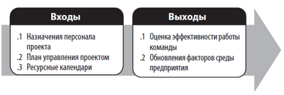
Рис. 3.33. Развитие команды проекта: входы и выходы

3.5.5 Управление командой проекта
Управление командой проекта – процесс отслеживания деятельности членов команды, обеспечения обратной связи, решения проблем и управления изменениями с целью оптимизации исполнения проекта.
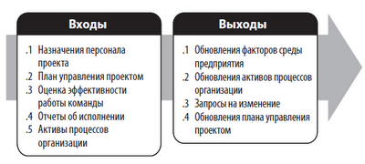
Рис. 3.34. Управление командой проекта: входы и выходы

3.5.6 Распространение информации
Распространение информации – процесс предоставления необходимой информации заинтересованным сторонам проекта в соответствии с планом.
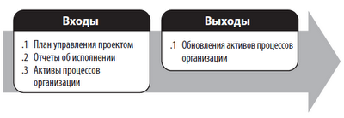
Рис. 3.35. Распространение информации: входы и выходы

3.5.7 Управление ожиданиями заинтересованных сторон
Управление ожиданиями заинтересованных сторон проекта – процесс общения и работы с заинтересованными сторонами проекта для удовлетворения их потребностей и решения проблем по мере их возникновения.
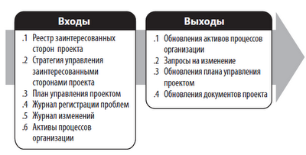
Рис. 3.36. Управление ожиданиями заинтересованных сторон проекта: входы и выходы

3.5.8 Осуществление закупок
Осуществление закупок – процесс получения ответов от продавцов, выбора продавца и заключения контракта.
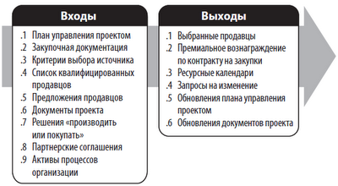
Рис. 3.37. Осуществление закупок: входы и выходы

3.6 Группа процессов мониторинга и управления
Группа процессов мониторинга и управления состоит из процессов, требуемых для отслеживания, анализа и регулирования хода и эффективности выполнения проекта, выявления тех областей, в которых требуется внесение изменений в план, и инициации соответствующих изменений. Основное назначение данной группы процессов состоит в том, что исполнение проекта контролируется и измеряется регулярно и тщательно, с тем чтобы выявить отклонения от плана управления проектом. Группа процессов мониторинга и управления также включает:
- управление изменениями и разработку рекомендаций по применению предупреждающих действий в отношении возможных проблем;
- мониторинг соответствия текущих работ проекта плану управления проектом и базовому плану исполнения проекта;
- оказание влияния на факторы, которые могут "обойти" процессы общего управления изменениями с тем, чтобы в исполнение приводились только одобренные изменения.
Такой непрерывный мониторинг дает команде проекта возможность глубже понять общее состояние проекта и определить, на какие области стоит обратить дополнительное внимание. Группа процессов мониторинга и управления не только осуществляет мониторинг и управление работами, выполняемыми в рамках группы процессов, но также осуществляет мониторинг и управление работами всего проекта. В проектах, состоящих из нескольких фаз, группа процессов мониторинга и управления координирует фазы проекта, чтобы осуществлять корректирующие и предупреждающие действия для обеспечения соответствия проекта плану управления проектом. Подобный анализ может привести к внесению рекомендованных и одобренных изменений в план управления проектом. Например, просрочка даты завершения операции может потребовать произвести корректировку текущего плана обеспечения персоналом, предусмотреть сверхурочные работы или искать компромиссы между ограничениями бюджета и расписания.
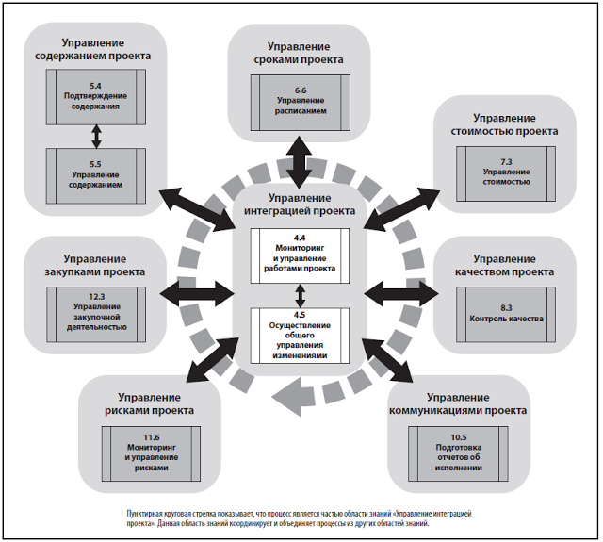
Рис. 3-38. Группа процессов мониторинга и управления

Группа процессов мониторинга и управления (рис. 3.38) включает следующие процессы управления проектами (рис. с 3.39 по 3.48):

3.6.1 Мониторинг и управление работами проекта
Мониторинг и управление работами проекта – процесс отслеживания, проверки и регулирования исполнения для достижения целей исполнения, определенных в плане управления проектом. Мониторинг включает создание отчетов о статусе проекта, его измерение и прогнозирование. Отчеты об исполнении предоставляют информацию о состоянии исполнения в отношении содержания, расписания, стоимости, ресурсов, качества и рисков, которая может быть использована в качестве входов для других процессов.
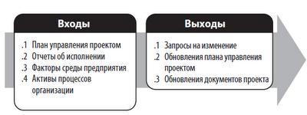
Рис. 3.39. Мониторинг и управление работами проекта: входы и выходы

3.6.2 Осуществление общего управления изменениями
Осуществление общего управления изменениями – процесс анализа всех запросов на изменение, их утверждения и управления изменениями результатов, активов процессов организации, документов проекта и плана управления проектом.
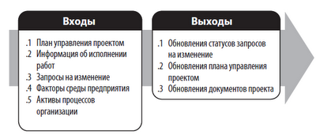
Рис. 3.40. Осуществление общего управления изменениями: входы и выходы

3.6.3 Подтверждение содержания
Подтверждение содержания – процесс формальной приемки достигнутых результатов проекта.
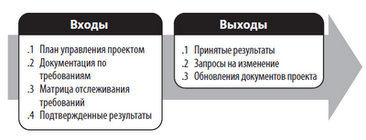
Рис. 3.41. Подтверждение содержания: входы и выходы

3.6.4 Управление содержанием
Управление содержанием – процесс мониторинга статуса проекта и содержания продукта, а также внесения изменений в базовый план по содержанию.
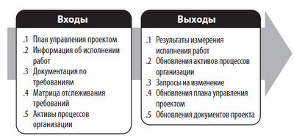
Рис. 3.42. Управление содержанием: входы и выходы

3.6.5 Управление расписанием
Управление расписанием – процесс мониторинга статуса проекта для внесения информации об исполнении и управления изменениями базового расписания.
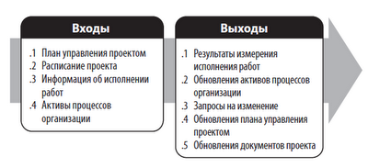
Рис. 3.43. Управление расписанием: входы и выходы
3.6.6 Управление стоимостью
Управление стоимостью – процесс мониторинга статуса проекта для корректировки бюджета проекта и внесения изменений в базовый план по стоимости.
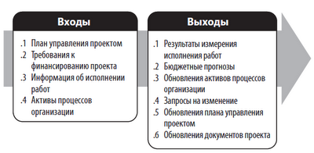
Рис. 3.44. Управление стоимостью: входы и выходы

3.6.7 Контроль качества
Контроль качества – процесс мониторинга и документирования результатов действий, направленных на обеспечение качества, для оценки исполнения и создания рекомендаций относительно необходимых изменений.
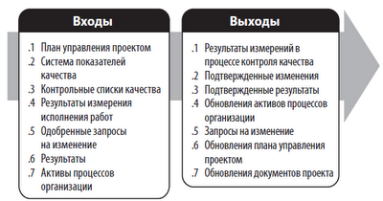
Рис. 3.45. Контроль качества: входы и выходы

3.6.8 Подготовка отчетов об исполнении
Подготовка отчетов об исполнении – процесс сбора и распространения информации об исполнении, включая отчеты о статусе, результаты измерения исполнения и прогнозы.
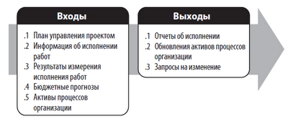
Рис. 3.46. Подготовка отчетов об исполнении: входы и выходы

3.6.9 Мониторинг и управление рисками
Мониторинг и управление рисками – процесс применения планов реагирования на риски, отслеживания идентифицированных рисков, мониторинга остаточных рисков, выявления новых рисков и оценки процесса управления рисками на протяжении всего проекта.
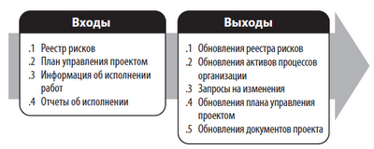
Рис. 3.47. Мониторинг и управление рисками: входы и выходы
3.6.10 Управление закупочной деятельностью
Управление закупочной деятельностью – процесс управления отношениями с поставщиками, контроля исполнения контрактов, и, при необходимости, внесения изменений и корректив.
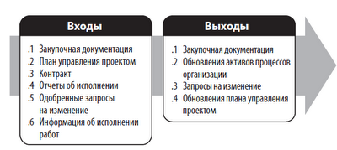
Рис. 3.48. Управление закупочной деятельностью: входы и выходы

3.7 Группа процессов завершения
Группа процессов завершения состоит из процессов, выполняемых для завершения всех операций в рамках всех групп процессов управления проектом для формального завершения проекта, фазы или контрактных обязательств. Данная группа процессов подтверждает, что процессы, определенные в рамках всех групп процессов, выполнены необходимым образом для завершения проекта или фазы проекта, и формально устанавливает, что проект или фаза проекта завершена. При завершении проекта или фазы может происходить следующее:
- получение приемки заказчиком или спонсором;
- проведение анализа после окончания проекта или фазы;
- документирование последствий адаптации для любого процесса;
- документирование накопленных знаний;
- внесение необходимых изменений в активы процессов организации;
- архивация всех значимых документов проекта в Информационной системе управления проектами (Project Management Information System, PMIS) для использования в качестве исторических данных;
- закрытие закупок.

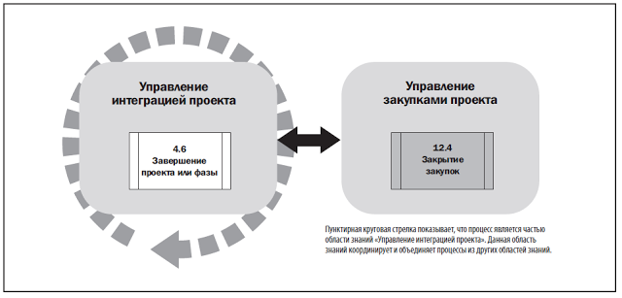
Рис. 3.49. Группа процессов завершения

Группа процессов завершения (рис. 3.49) включает следующие процессы управления проектами (рис. 3.50 и 3.51):

3.7.1 Завершение проекта или фазы
Завершение проекта или фазы – процесс завершения всех операций всех групп процессов управления проектом с целью формального завершения проекта или фазы.
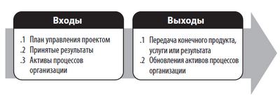
Рис. 3.50. Завершение проекта или фазы: входы и выходы

3.7.2 Закрытие закупок
Закрытие закупок – процесс завершения всех закупок по каждому проекту.
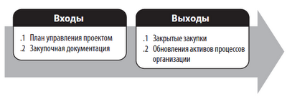
Рис. 3.51. Закрытие закупок: входы и выходы

